2015 ～2016学年第 一 学期
《 微积分（一）》课程考试试卷参考解答

一. 单项选择题（每小题4分，4个小题共16分，将选择结果填涂在答题卡上。）
1. 设对任意的，总有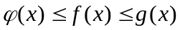，且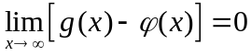，则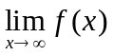（D）.
A. 存在且等于零 B.存在但不一定为零 C. 一定不存在 D.不一定存在
2．设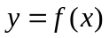满足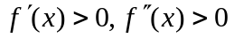，为自变量在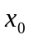处的增量，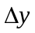与分别为在点处对应的增量与微分，若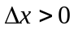，则（ A ）.
A. 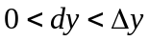 B. 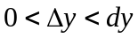 C. 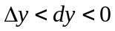 D. 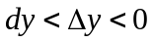
3.关于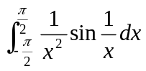，下列结论正确的是( D ) .
A. 值为零 B. 值大于零 C. 值小于零 D. 发散
4. 微分方程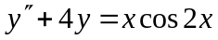的特解形式为（ A ）.
A. B.
C. 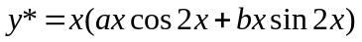 D. 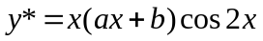

二. 填空题（每小题3分，6个小题共18分，将计算结果写在答题卡上。）
解答内容不得超过装订线

5. 设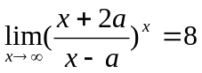，则 .
解：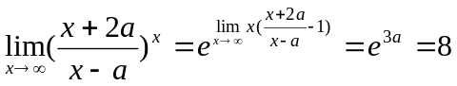，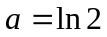.
6.以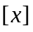记不超过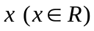的最大整数，则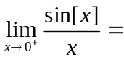 .
解：因当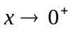时，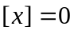，所以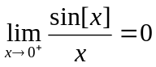.
7. 若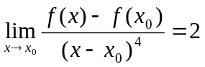，则在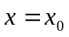处取得极 值.
解：因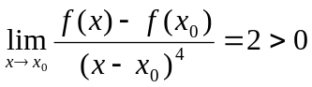，由保号性及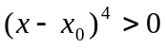知在的邻域内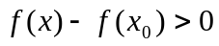，所以在处取得极小值。
8. 设的一个原函数是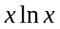，则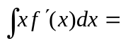 .
解：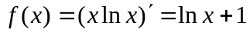，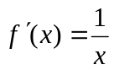，故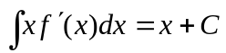.
9. 定积分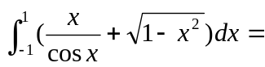 .
解：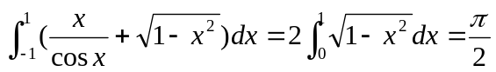 （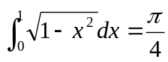由几何意义得到）.
10. 设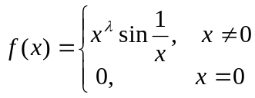，其导函数在处连续，则的取值范围是 .
解：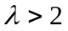.
三.基本计算题（每小题7分，6个小题共42分，必须写出主要计算过程。）
11. 求函数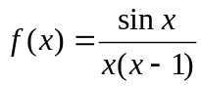的间断点，并说明间断点类型。
解：间断点为及.
因为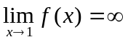，故是的无穷间断点；
又由于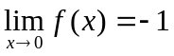，故为可去间断点。
12. 设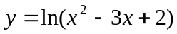，求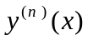.
解：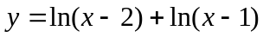，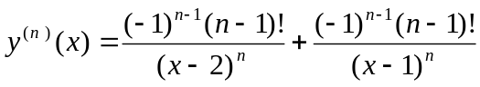.
13. 设由方程组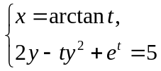所确定，求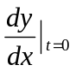.
解：当时，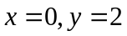. 方程组两式分别关于t求导，有：
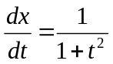； 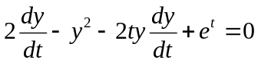，整理得：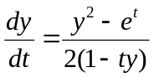，
所以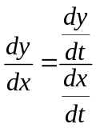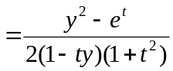，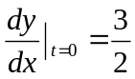.

14. 求极限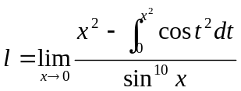.
解：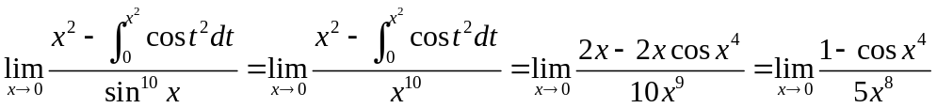
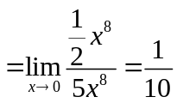。
15.计算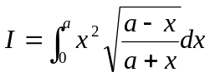（）.
解：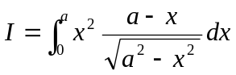，令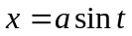，
则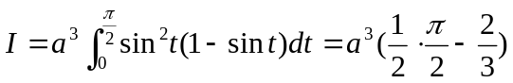.
16. 求微分方程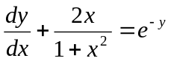的通解。
解：原方程变形为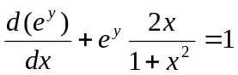，所以
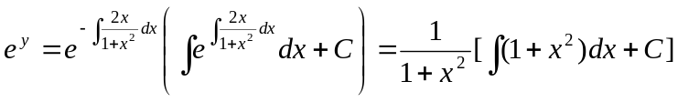
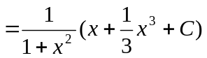.
四. 应用题（每小题7分，2个小题共14分，必须写出主要过程。）
17. 求，使曲线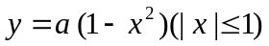与它的过点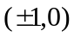的法线所围的面积最小。
解：因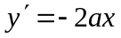，于是过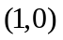及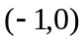的法线分别为
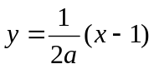与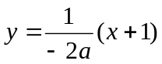，
显然，两法线在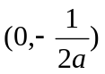处相交，且关于轴对称，所以
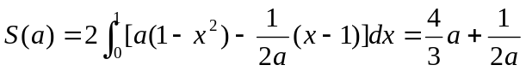，
令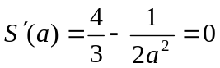，得唯一驻点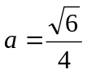，又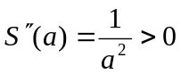，所以当时所围的面积最小。
18. 设为偶函数，且满足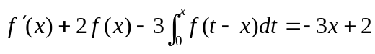，求.
解法1 令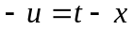，则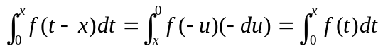（因为偶函数）
从而 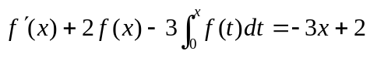
求导得： 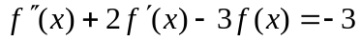
特征方程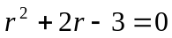由相异实根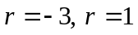，
所以，对应齐次方程的通解为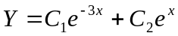，且可设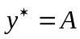，易得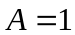
所以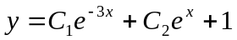.
因为偶函数，所以其导函数为奇函数，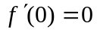，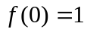，由此推出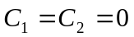，故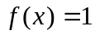.
解法2 令，
则（因为偶函数）
设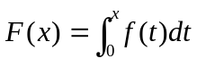，则有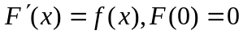，于是原方程化为： 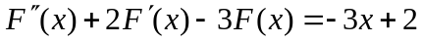
特征方程由相异实根，
所以，对应齐次方程的通解为，且可设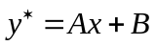，易得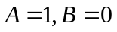
所以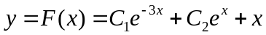
因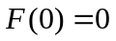，由此推出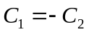，故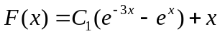，
从而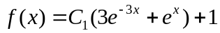.由于是偶函数，所以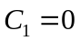，故.
解法3 令，则（因为偶函数）
从而 （1）
又由于为偶函数，所以其导函数为奇函数，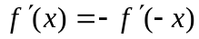，因此
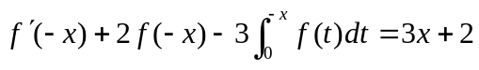
即为 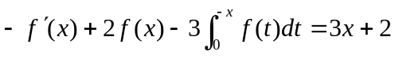 （2）
（1）+（2）得 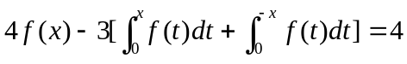，
注意到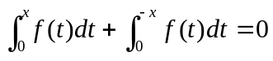，所以.
五. 证明题（每小题5分，2个小题共10分，必须写出主要过程。）
19．设函数在的某邻域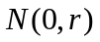内具有二阶连续导数，且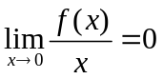，证明：当充分大时，有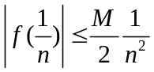（为某一正数）.
证： 由知 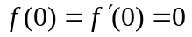，所以
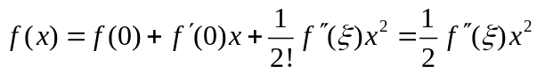（介于与之间），
又由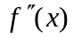在的某邻域内具有连续性知，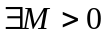，使得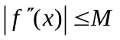，于是
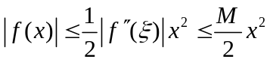 ，
令 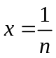，得 。
20. 设函数在上连续，内可导，且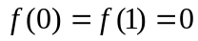，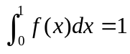.证明：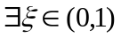，使得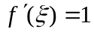.
证明：由积分中值定理，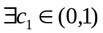，使得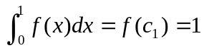.
设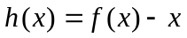，则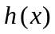在上连续，内可导，且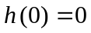；
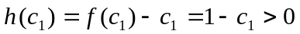，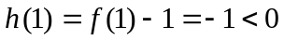，从而由零点定理，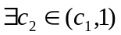，使得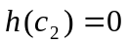，于是，由Rolle定理，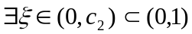，使得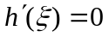即.

